Министерство образования Российской Федерации

Пензенский государственный университет

Кафедра «Вычислительная техника»

**ОТЧЕТ**

по лабораторной работе №3

по курсу «Разработка кроссплатформенных приложений»

на тему «**Обработка исключительных ситуаций**»

**Выполнили студенты группы 21ввв1:**

Вартанов А.

Федулов Е.

**Приняли**

Юрова О.В.

Карамышева Н.С.

Пенза 2023

**Цель работы:** изучить механизм обработки исключительных ситуаций.

**Задание на лабораторную работу**

Модифицировать приложение из предыдущей лабораторной работы, реализовав проверку вводимых данных с использованием механизма исключений. Необходимо создать свой класс, унаследованный от класса Exception, и генерировать исключение, если возникает попытка создать экземпляр класса RecIntegral со значениями, не являющимися числами в диапазоне от 0,000001 до 1000000. В качестве обработки исключения необходимо выводить диалог, содержащий предупреждение о некорректности введенных данных.  
Вариант:

|  |  |
| --- | --- |
| Номер варианта | Функция |
| 2 |  |

**Ход выполнения:**

**Для реализации обработчика ошибок создали новый класс InvalidDataException:**

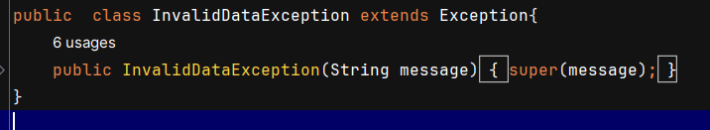

Добавление обработчика ошибок в кнопку вычисления и добавления в Datalist:

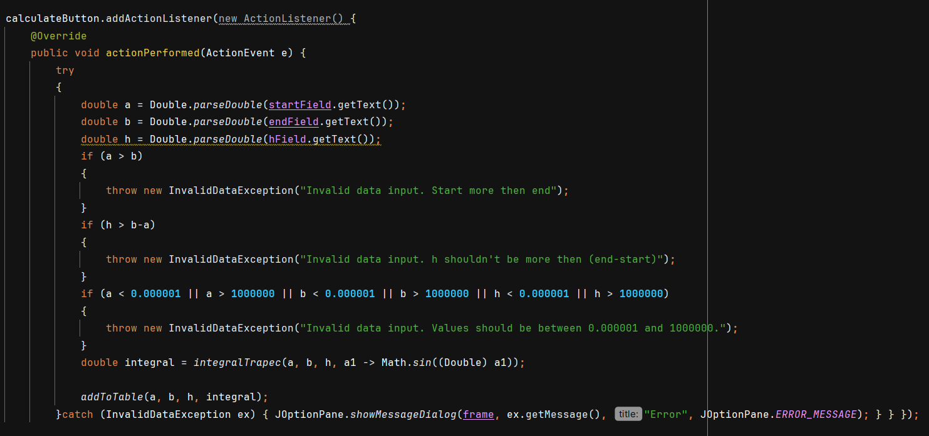

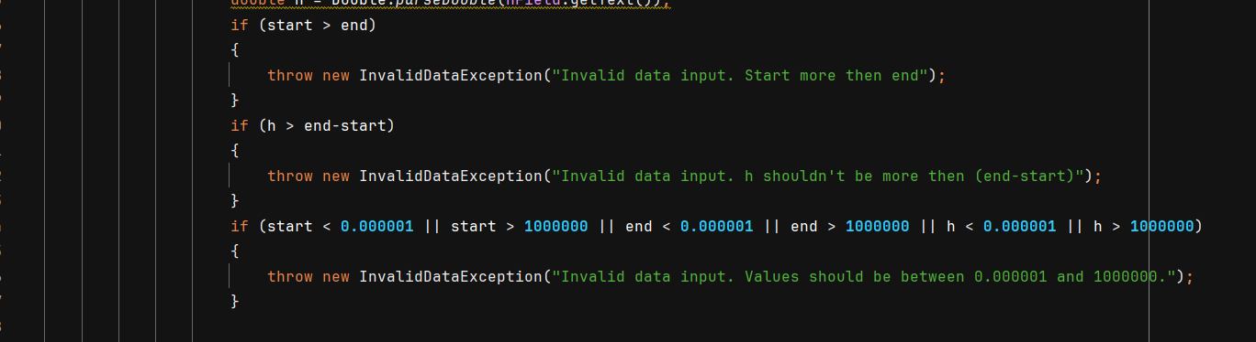

**Листинг:**

import javax.swing.*;

import javax.swing.table.DefaultTableModel;

import java.awt.*;

import java.awt.event.ActionEvent;

import java.awt.event.ActionListener;

import java.util.LinkedList;

import java.util.function.Function;

public class IntegrationCalculator{

private static DefaultTableModel tableModel;

private static LinkedList<RecIntegral> dataList = new LinkedList<>();

public static void main(String[] args) {

JFrame frame = new JFrame("Numerical Integration of sin(x)");

frame.setDefaultCloseOperation(JFrame.EXIT_ON_CLOSE);

frame.setSize(500, 300);

tableModel = new DefaultTableModel();

tableModel.addColumn("Start");

tableModel.addColumn("End");

tableModel.addColumn("h");

tableModel.addColumn("Result");

// Заполнение коллекции dataList с предварительно заданными данными

double start1 = 0.0;

double end1 = Math.PI / 2;

double h1 = 0.1;

double result1 = integralTrapec(start1, end1, h1, a3 -> Math.sin((Double) a3));

dataList.add(new RecIntegral(start1, end1, h1, result1));

double start2 = Math.PI / 2;

double end2 = Math.PI;

double h2 = 0.1;

double result2 = integralTrapec(start2, end2, h2, a2 -> Math.sin((Double) a2));

dataList.add(new RecIntegral(start2, end2, h2, result2));

double start3 = Math.PI;

double end3 = 3 * Math.PI / 2;

double h3 = 0.1;

double result3 = integralTrapec(start3, end3, h3, a1 -> Math.sin((Double) a1));

dataList.add(new RecIntegral(start3, end3, h3, result3));

double start4 = 3 * Math.PI / 2;

double end4 = 2 * Math.PI;

double h4 = 0.1;

double result4 = integralTrapec(start4, end4, h4, a -> Math.sin((Double) a));

dataList.add(new RecIntegral(start4, end4, h4, result4));

JTable table = new JTable(tableModel){

@Override

public boolean isCellEditable(int i, int i1){

return false;

}

};

JScrollPane scrollPane = new JScrollPane(table);

JPanel inputPanel = new JPanel(new GridLayout(6, 2));

JLabel startLabel = new JLabel("Start:");

JTextField startField = new JTextField();

JLabel endLabel = new JLabel("End:");

JTextField endField = new JTextField();

JLabel hLabel = new JLabel("h:");

JTextField hField = new JTextField();

JButton calculateButton = new JButton("Calculate");

JButton deleteButton = new JButton("Delete");

JButton clearButton = new JButton("Clear");

JButton fillButton = new JButton("Fill");

JButton addAllDataButton = new JButton("Add for link");

JButton deleteAllDataButton = new JButton("Clear all from link");

inputPanel.add(startLabel);

inputPanel.add(startField);

inputPanel.add(endLabel);

inputPanel.add(endField);

inputPanel.add(hLabel);

inputPanel.add(hField);

inputPanel.add(calculateButton);

inputPanel.add(deleteButton);

inputPanel.add(clearButton);

inputPanel.add(fillButton);

inputPanel.add(addAllDataButton);

inputPanel.add(deleteAllDataButton);

calculateButton.addActionListener(new ActionListener() {

@Override

public void actionPerformed(ActionEvent e) {

try

{

double a = Double.parseDouble(startField.getText());

double b = Double.parseDouble(endField.getText());

double h = Double.parseDouble(hField.getText());

if (a > b)

{

throw new InvalidDataException("Invalid data input. Start more then end");

}

if (h > b-a)

{

throw new InvalidDataException("Invalid data input. h shouldn't be more then (end-start)");

}

if (a < 0.000001 || a > 1000000 || b < 0.000001 || b > 1000000 || h < 0.000001 || h > 1000000)

{

throw new InvalidDataException("Invalid data input. Values should be between 0.000001 and 1000000.");

}

double integral = integralTrapec(a, b, h, a1 -> Math.sin((Double) a1));

addToTable(a, b, h, integral);

}catch (InvalidDataException ex) { JOptionPane.showMessageDialog(frame, ex.getMessage(), "Error", JOptionPane.ERROR_MESSAGE); } } });

deleteButton.addActionListener(new ActionListener() {

@Override

public void actionPerformed(ActionEvent e) {

int selectedRow = table.getSelectedRow();

if (selectedRow != -1) {

tableModel.removeRow(selectedRow);

}

}

});

clearButton.addActionListener(new ActionListener() {

@Override

public void actionPerformed(ActionEvent e) {

tableModel.setRowCount(0);

}

});

fillButton.addActionListener(new ActionListener() {

@Override

public void actionPerformed(ActionEvent e) {

for (RecIntegral rec : dataList) {

tableModel.addRow(new Object[]{rec.getStart(), rec.getEnd(), rec.getH(), rec.getResult()});

}

}

});

addAllDataButton.addActionListener(new ActionListener() {

@Override

public void actionPerformed(ActionEvent e) {

try

{

double start = Double.parseDouble(startField.getText());

double end = Double.parseDouble(endField.getText());

double h = Double.parseDouble(hField.getText());

if (start > end)

{

throw new InvalidDataException("Invalid data input. Start more then end");

}

if (h > end-start)

{

throw new InvalidDataException("Invalid data input. h shouldn't be more then (end-start)");

}

if (start < 0.000001 || start > 1000000 || end < 0.000001 || end > 1000000 || h < 0.000001 || h > 1000000)

{

throw new InvalidDataException("Invalid data input. Values should be between 0.000001 and 1000000.");

}

double integral = integralTrapec(start, end, h, a -> Math.sin((Double) a));

dataList.add(new RecIntegral(start, end, h, integral));

}

catch (InvalidDataException ex) { JOptionPane.showMessageDialog(frame, ex.getMessage(), "Error", JOptionPane.ERROR_MESSAGE); } } });

deleteAllDataButton.addActionListener(new ActionListener() {

@Override

public void actionPerformed(ActionEvent e) {

dataList.clear();

}

});

frame.add(inputPanel, BorderLayout.NORTH);

frame.add(scrollPane, BorderLayout.CENTER);

frame.setVisible(true);

}

public static double integralTrapec(double a, double b, double h, Function function) {

double area = 0;

for (int i = 0; a + i * h < b; i++) {

area += h * (0.5 * (double)function.apply(a + i * h) + (double)function.apply(a + (i + 1) * h));

}

return area;

}

public static void addToTable(double a, double b, double h, double result) {

tableModel.addRow(new Object[]{a, b, h, result});

}

}

class RecIntegral {

private double start;

private double end;

private double h;

private double result;

public RecIntegral(double start, double end, double h, double result) {

this.start = start;

this.end = end;

this.h = h;

this.result = result;

}

public double getStart() {

return start;

}

public double getEnd() {

return end;

}

public double getH() {

return h;

}

public double getResult() {

return result;

}

}

**Результаты работы программы:**

Выводы предупреждающих диалоговых окон:

1. Проверка работы на вводимые числа, что вводные данные должны быть больше 0:

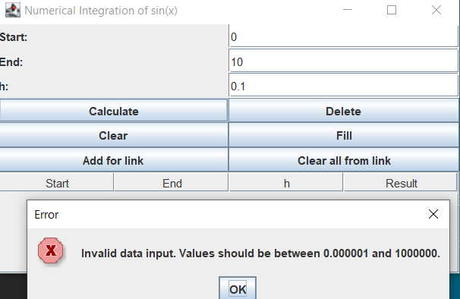

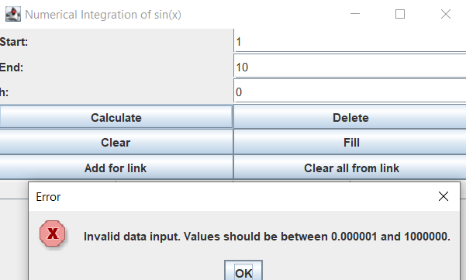

2. Обработка исключительных случаев:

Начальная точка не должна превышать конечную:

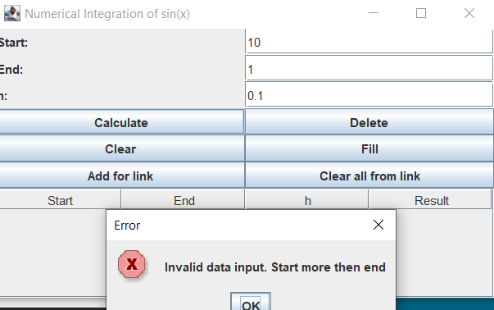

Шаг интегрирования не должен быть больше (конечная точка – начальная):

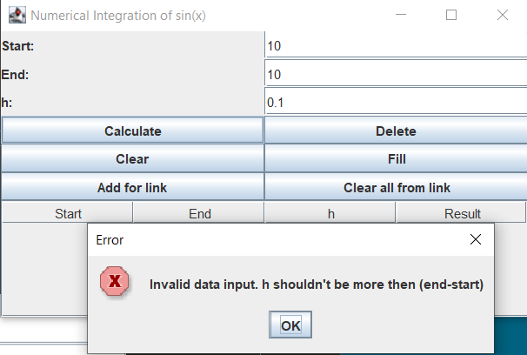

**Вывод**: Мы модифицировали приложение, реализовав обработчик исключительных ситуаций в нашем приложений. В качестве обработки исключения выводится окно диалога, который содержит предупреждение о наличии некорректности вводимых данных.